De naam zegt het al, de ‘combi’ staat voor het combineren van twee soorten lijnen. Zo is het althans begonnen. Tegenwoordig zijn er ook gecoate lijnen op de markt die na het zogenaamde ‘strippen’ de 2 verschillende eigenschappen bezit. Door de combinatie van die twee lijneigenschappen bij een gecoate onderlijn, wordt dit ook een combirig genoemd. Soepele onderlijnen hebben het grote voordeel een zeer natuurlijke aasaanbieding te garanderen, terwijl stijve onderlijnen weer perfect inwerp materiaal zijn. Deze rig combineert de twee eigenschappen. Daarnaast verhindert het stijve gedeelte het kopschud effect bij een inhaking.
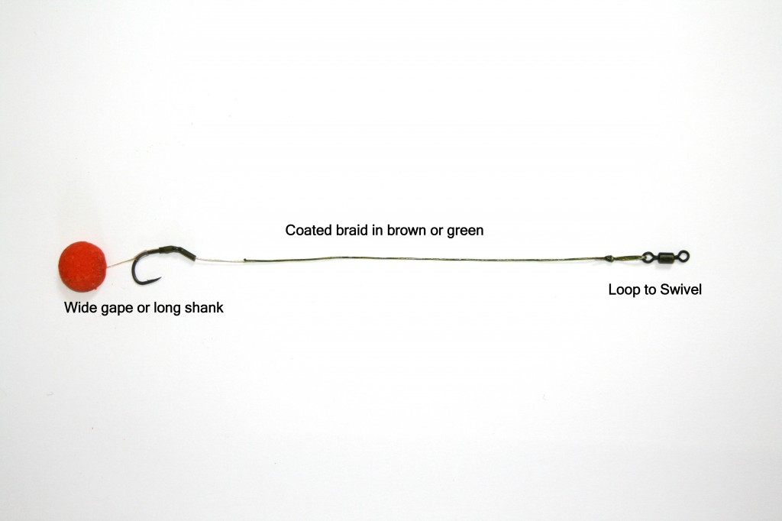
Of je nou vist met een gecoate lijn of met een combinatie van twee verschillende lijn, de onderlijn heeft grofweg de zelfde bouw. Een combi rig van 15cm met twee verschillende lijnen bestaat voor 12cm uit stijve lijn. Denk hierbij aan fluorcarbon dat van verschillende merken op de markt te verkrijgen is. De laatste 3 cm naar de haak en de hair zelf bestaan uit soepel materiaal. Het stukje soepele onderlijn wordt dan aan de stijve hoofdlijn bevestigd en de rig is klaar. Zelf bevestig ik meestal een stukje lood op het laatste stukje ‘stijve’ lijn zodat deze mooie tegen de bodem ligt.
Wanneer je met gecoate lijn vist moet ongeveer de helft van je lijn gestript worden. Vergis je niet in de hoeveelheid lijn die de hair en de ‘knotless knot’ inslikt. Wanneer je met een karper onderlijn van 15cm wil gaan vissen moet je zorgen dat je ongeveer 25cm afknipt. Deze lijn moet vervolgens vanaf de helft gestript worden zodat er 12cm gecoate lijn overblijft. Van het soepele gedeelte wordt dan de hair gemaakt en de haak bevestigd.

